2015-2016八年级第一学期末模拟试题一
一、选择题（每题3分，共51分。每小题给出的四个选项只有一项是正确答案，请将正确答案填写在下面的表格中）
题序 | 1 | 2 | 3 | 4 | 5 | 6 | 7 | 8 | 9 | 10 | 11 | 12 | 13 | 14 | 15 | 16 | 17
答案
- 坐在行驶着的汽车里的乘客，看到公路两旁的树木迅速向后退，他所选的参照物是：
A．树木 B．地面
C．天空中的云 D．乘客坐的汽车
2.在学校运动会上，小明参加的项目是百米赛跑。起跑后，小明越跑越快，最终以12.5 s的优异成绩获得冠军。关于上述小明的百米赛跑过程，下列说法正确的是：
A．小明在前50 m一定用了6.25 s B．小明每秒钟通过的路程都是8m
C．小明的平均速度是8 m/s D．小明的平均速度是8km/h
- 手掌按住正在发声的鼓面，鼓声消失了，原因是：
A．不能传播声音 B．吸收了声波
C．把声音反射回去了 D．使鼓面停止了振动
4.下列实例中，利用声传递能量的是：
A、利用B超检查身体 B、利用声呐探测海洋深度
C、利用超声波除去人体内的结石 D、医生用听诊器诊断疾病
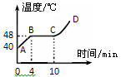
5.如图所示是某物质的熔化图像。下列关于此图像信息的解读错误的是：
A．这是一种晶体物质
B．CD段时物质处于气态
C．物质的初温是40℃
D．加热5分钟时物质温度是48℃
6.下列各图描述了常见的物态变化现象，其中需要吸热的是：
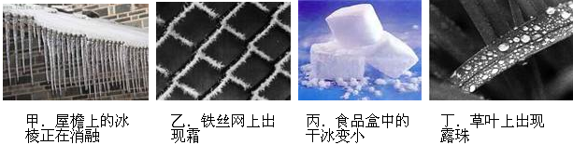
A．甲、乙 B．乙、丁 C．甲、丙 D．丙、丁
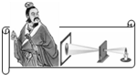
- 早在战国时期，我国古代著名教育家、思想家墨子就在研究小孔成像的现象．如图所示，他用蜡烛作为光源，在木板上钻了一个小孔，发现透过小孔的光能在墙壁上形成一个倒立的像．下列说法正确的是：
A.小孔成像现象能说明光沿直线传播
B．木板上的小孔一定是圆形的
C．保持蜡烛和墙的位置不变，将木板向靠近墙的方向移动，蜡烛在墙上的像会变大
D．蜡烛在墙上形成的像是虚像
8.．如图的四种情景，属于光的反射现象的是：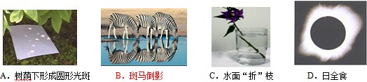9.小丽站在竖直放置的平面镜前1m处，当她靠近平面镜时，则镜中她的像的大小会：
A. 变大 B. 不变 C. 变小 D. 无法确定
10.当光从空气斜射到一块玻璃表面时，图中可以较全面地反映光传播路径的是：
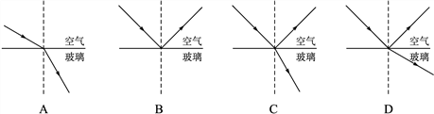
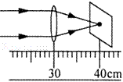
11.如图所示，一束平行光经过一凸透镜，调节光屏的位置直到在屏上得到一个最小、最亮的光斑。小明用此凸透镜做“探究凸透镜成像规律”的实验，当物体距凸透镜30cm 时，重新调节光屏的位置，清晰可得：
A．倒立缩小的实像 B．倒立等大的实像
C．倒立放大的实像 D．正立放大的虚像
12.学习了透镜知识后，小勇回家认真研究爷爷的老花镜，并得出以下结论，你认为他的这些结论中不妥当的是：
A．老花镜是一种凸透镜 B．老花镜可以用来做放大镜
C．老花镜能在阳光下点燃白纸 D．爷爷原来是个近视眼
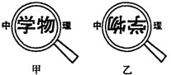
13.小明用凸透镜先后两次观察书本上的字，看到如图所示两种情景.以下说法中正确的是：
A.甲图中成的是实像；乙图中成的是虚像
B.甲图中书本在凸透镜2倍焦距以外；乙图中书本在凸透镜l倍焦距以内
C.甲图中的物距一定小于乙图中的物距
D.甲图中成像规律可应用于投影仪；乙图中成像规律可应用于照相机
14.望远镜的物镜和目镜都是由凸透镜组成的，它的成像情况是：
A．远处物体通过物镜成正立放大的实像，再经过目镜成正立放大的虚像
B．远处物体通过物镜成倒立缩小的实像，再经过目镜成正立放大的虚像
C．远处物体通过物镜成正立放大的虚像，再经过目镜成倒立放大的实像
D．远处物体通过物镜成倒立放大的实像，再经过目镜成倒立缩小的实像
15.小明同学阅读了下表后，归纳了一些结论，其中正确的是：
0℃、1标准大气压下部分物质的密度(kg／m³)
水 | 1.0×10³ | 冰 | 0.9×10³
水银 | 13.6×10³ | 干松木 | 0.4×10³
酒精 | 0.8×10³ | 铜 | 8.9×10³
煤油 | 0.8×10³ | 铝 | 2.7×10³
A．不同物质的密度一定不同 B．固体物质的密度一定比液体物质大
C．同种物质的密度一定相同 D．质量相同的实心铜块和铝块，铜块的体积较小
16.制造航空飞行器时．为了减轻其质量，采用的材料应具有的特点是:
A． 硬度高 B．熔点低 C．密度小 D．导热性好
17.一把汤匙的质量是18.4g，体积是8cm³，则根据如下密度表，可以知道做成这把汤匙的材料可能是：
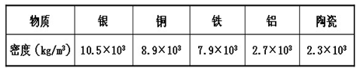
A．铝 B．铜 C．铁 D．陶瓷
二、填空题（每空1分，共20分）
1.如图甲所示，物体A的长度为 cm；如图乙所示，停表的读数是 min s.
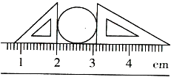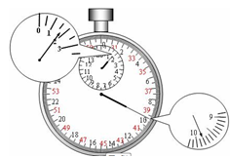
甲 乙
2.小满用手机往家里打电话。他听出是妈妈在接电话，主要是依据声音的 不同来判断的。妈妈让他说话大声些，这是要求增大声音的 。
3.小明同学几乎每天都要乘公交车上学．善于观察的他发现，无论盛夏还是严冬，在装有空调的公交车玻璃窗上．都会有小水滴附着在上面．那么，夏天，小水珠附着在玻璃的_______，冬天，小水珠附着在玻璃的________．（选填“内表面”或“外表面”）。
4.一束光射到平面镜上，光线与平面镜的夹角为55°，此时反射角为 。我们能从教室的不同方向看到黑板上的粉笔字，是因为光发生 反射的缘故。
- 一只小鸟在深度为10m的平静湖面上空飞过，当小鸟距水面3m时，小鸟在湖面的“倒影”是 （选填“实”或“虚”）像，该“倒影”距小鸟 m．
6.岸边的渔民看到水中的“鱼”，实际上是由于光的 形成的鱼的像；有经验的渔民知道，用鱼叉插鱼时要朝着所看到的“鱼”更 （选填“深”或“浅”）一些的位置插去，才能插到鱼。
- 我国是世界上电视用户最多的国家，彩色电视机屏幕上各种艳丽色彩是由红、 、蓝三种色光通过适当的比例混合得到的；电视机控器可以发出不同的 ，来实现电视机的遥控。
8.如图是一款具有摄像功能的手机，摄像头的镜头相当于一个_________镜，图中甲、乙是用这款手机先后拍下同一小车的两张照片（设摄像头焦距不变），拍摄第二张比拍摄第一张摄像头离小车_________（填“远”或“近”）些．两次拍摄时，摄像头离小车的距离都满足_________ （填与焦距之间的关系）．
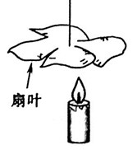
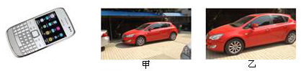
9.如图所示，点燃蜡烛会使它上方的扇叶旋转起来。这是因为蜡烛的火焰使附近空气的温度升高，体积膨胀，空气的密度变________，所以热空气______（填“上升”或“下降” ）形成气流，气流流过扇叶时，带动扇叶转起来。
三、实验探究(除表格设计2分外，其余每空1分，共18分 )
1.小明利用如图所示的实验装置，进行“探究光的反射定律”的实验。
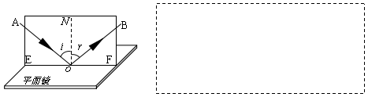
（1）让一细光束沿平面E射到镜面O点，在平面E上可看到入射光线AO，若将纸板F向前或向后折，在纸板F上不能看到反射光线，这说明反射光线与入射光线____同一平面内。
（2）小明还想探究反射角和入射角的关系。具体做法是改变入射光线的方向，观察反射光线的方向是否改变，用量角器测量入射角和反射角，把测量结果记录在表格中，请你设计一个实验表格，要求做三次实验（在上方虚线框内画表格）。
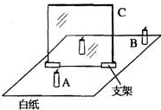
（3）若将一束光贴着纸板F沿BO射到O点，光将沿图中的 方向射出， 因为在光的反射现象中光路是 的。
2.如图所示，是探究平面镜成像特点的实验装置， C 为透明玻璃板， A 和 B 是两支完全相同的蜡烛，请回答下列问题。为了保证实验效果应选择较____________的透明玻璃板。（选填“薄”或“厚”）实验时玻璃板 C 应与水平桌面____________放置。沿水平桌面移动蜡烛 B 之前，应将蜡烛______点燃。（选填“ A ”或“ B " ) 。
3.在“探究——凸透镜成像规律”的实验中：
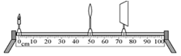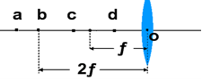
甲 乙
⑴如图甲所示，调节烛焰、__________中心和光屏中心，使之在一条与光具座平行的直线上；
⑵实验时，蜡烛随着燃烧而变短，光屏上的像将向______（选填“上”或“下”）移动；
⑶点燃的蜡烛分别放在a、b、c、d、四个不同的位置，如图乙所示， 其中蜡烛放在__________处所得到的实像最小；放在__________处得到正立的虚像；在__________处的成像规律是放大镜的原理；
⑷照相机的镜头相当于一个凸透镜。我国海监人员正在用一台可变焦距的相机拍摄钓鱼岛，如果要让像更大一些，镜头焦距应该调得________（选填“较大”或“较小”）。
4.在学习了测量物质密度后，爱探究的小明想测出某种未知液体的密度，具体操作如下：
（1）测液体质量：天平平衡时，放在右盘中的砝码大小和游码的位置如图甲所示，则称得烧杯和液体的质量m为 g。
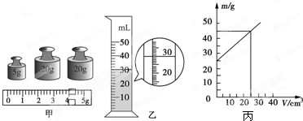
（2）测液体体积：将烧杯中的液体全部倒入量筒中，液面达到的位置如图乙所示，则该液体的体积V为_________mL，尽管体积测量方法正确，但大家对他的实验过程及结果进行评估时，发现液体的体积测量值比它的实际值要 （选填“偏大”或“偏小”）。
（3）小明对测量方法进行修正后，测出了几组实验数据，并根据测量结果作出了“m—V”图像，如图丙所示，由图像可知该液体的密度为 g/cm³。
四、作图题（第1、2题，每题2分，第3题1分，共5分）
1.A、B为某一发光点S发出的光线经平面镜MN反射后的两条反射光线，如图所示，试做出这两条反射光线的入射光线，并确定发光点的位置．要求：根据虚像的性质结合平面镜成像特点作图。
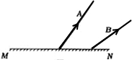
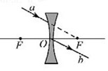
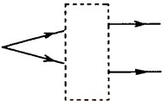
第1题图 第2题图 第3题图
2.如图所示，a、b分别为一束入射光线和一束出射光线。请画出a经过凹透镜后的折射光线和与b对应的入射光线。
3.根据入射光线和折射光线，在如图的虚线框内画出适当的透镜。
五、计算题（6分）
去年“十一”黄金周，小娟到外地旅游，买一硬质纪念杯，她很想知道这种材料的密度．于是她用天平测出杯盖的质量为46.8g，再把杯盖全部浸入装满水的溢水杯中，并测得溢出水的质量是15.6g．
（1）请你帮小娟算出这种材料的密度是多少？
（2）若测得整个空杯的质量为183g，则该纪念杯所用材料的体积为多大？

八年级第一学期期末试题参考答案及评分标准
一、选择题（每题3分，共51分。每小题给出的四个选项只有一项是正确答案，请将正确答案填写在下面的表格中）
题序 | 1 | 2 | 3 | 4 | 5 | 6 | 7 | 8 | 9 | 10 | 11 | 12 | 13 | 14 | 15 | 16 | 17
答案 | D | C | D | C | B | C | A | B | B | C | A | D | C | B | D | C | D

二、填空题（每空1分，共20分）
1.1.10 1 39.8 2.音色 响度 3.外表面 内表面 4. 35° 漫 5. 虚 6 6. 折射 深 7. 绿 红外线 8. 凸透 近 大于二倍焦距 9. 小 上升
三、实验探究(除表格设计2分外，其余每空1分，共18分 )
1.（1）在；（2）表格内容包括入射角、反射角，以及实验次数；如下表（2分）.
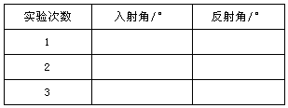
- OA；可逆． 2.薄；垂直；A 3.（1）凸透镜；（2）上；（3）a；d；d；（4）较大．4.（1）49；（2）30；偏小；（3）0.8．
- 四、作图题（第1、2题，每题2分，第3题1分，共5分）
1.如图所示。2.如图所示。3.如图所示。
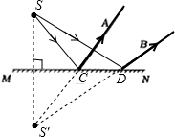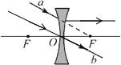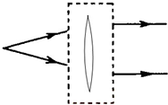
第1题图 第2题图 第3题图

五、计算题（6分）
